13.Hafta 37 Kol.IV 1-2
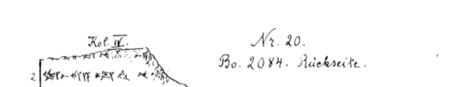
37 u-da-at-ten na-at LUGAL-us a-pa-a-si-la pu-nu-us-zi
1 […………………..]-u-an da-a]i]r? ]…?]
2 [^{LÚ}h]u-ya-a[n-da-s]a-as-ma-as ut-tar [a-u-wa-]r[i-y]a-as is-ha-a-as hu-u-ma-an-d[a?-as? pu-nu-us-du na-at-si]

